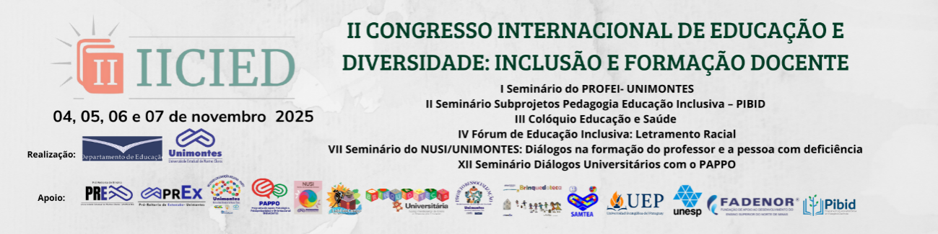
Histórias que Transformam Olhares: Experiência Inclusiva pelo PIBID

Viviane Xavier Santiago Santos
Universidade Estadual de Montes Claros
vivisantiagoluma@gmail.com
Bruna Rafaela Cardoso Pereira
Universidade Estadual de Montes Claros
bunfroes222@gmail.com
Patrícia Santana da Silva
Escola Municipal Dona Vidinha Pires
patricia.santanadasilva@gmail.com

Eixo Palavras-chave: Educação Inclusiva, Acessibilidade e Tecnologias
Assistivas

Introdução
O presente trabalho relata a experiência desenvolvida no âmbito do Programa Institucional de Bolsa de Iniciação à Docência (PIBID), vinculada à mesa-redonda realizada em 24 de abril de 2025, na Escola Municipal Dona Vidinha Pires. O encontro teve como tema “Histórias que vão transformar o seu olhar sobre inclusão” e lema “A verdadeira inclusão começa com a escuta”. A ação surgiu da necessidade de sensibilizar a comunidade escolar acerca do respeito às pessoas com deficiência, estimulando a reflexão crítica dos estudantes e incentivando a construção de um ambiente mais inclusivo, no qual práticas discriminatórias e episódios de bullying sejam enfrentados de forma efetiva.
Fundamentos Teóricos
A prática desenvolvida fundamentou-se nos princípios da Lei de Diretrizes e Bases da Educação Nacional (Lei nº 9.394/1996), que garante a oferta da educação especial de forma preferencial na rede regular de ensino, assegurando recursos e apoios especializados. O estudo dialoga ainda com Vigotski (1997), que ressalta a relevância do meio social no desenvolvimento das funções psicológicas superiores, apontando a diversidade como elemento enriquecedor do processo de aprendizagem. Assim, a inclusão é compreendida como prática que beneficia toda a coletividade, promovendo o respeito às diferenças e uma educação mais humanizada.

Metodologia
A atividade ocorreu no turno da manhã, envolvendo turmas do 5º ao 9º ano. A metodologia adotada foi a realização de uma mesa-redonda, que contou com a participação de convidados com experiências diversas relacionadas à inclusão. Entre os palestrantes estavam profissionais e lideranças locais com trajetórias marcadas pela defesa dos direitos da pessoa com deficiência, o que conferiu maior legitimidade e impacto às discussões. A estratégia buscou aproximar teoria e prática, articulando vivências pessoais e saberes acadêmicos em um espaço de diálogo.

Análise parcial dos resultados
A ação foi bem recebida pela comunidade escolar, apesar de algumas conversas paralelas. Os estudantes participaram ativamente, demonstraram interesse pelos relatos apresentados e interagiram com os convidados. O evento possibilitou ampliar a compreensão sobre inclusão, reforçando a importância da empatia e do respeito às diferenças no cotidiano escolar. Observou-se que a escuta de histórias reais favoreceu a sensibilização dos alunos, tornando o processo de aprendizagem mais significativo.

Conclusões parciais
A experiência evidenciou o papel central da escola na promoção de práticas inclusivas e no combate à discriminação. O contato dos estudantes com diferentes perspectivas fortaleceu a compreensão sobre a importância do respeito e da valorização da diversidade. Conclui-se que iniciativas como esta colaboram para a formação de uma cultura escolar mais acolhedora, equitativa e comprometida com os direitos humanos, reafirmando a necessidade de ampliar ações semelhantes no contexto educacional.

Referências
BRASIL. Lei nº 9.394, de 20 de dezembro de 1996. Estabelece as diretrizes e bases da Educação Nacional. Brasília: MEC, 1996.
VIGOTSKI, Lev S. A formação social da mente: o desenvolvimento dos processos psicológicos superiores. São Paulo: Martins Fontes, 1997.

